KANDUNGAN

1.0 TUJUAN 4
2.0 PENGENALAN 4
3.0 SKOP MODUL 4
4.0 PENGGUNA SISTEM 5
5.0 CIRI-CIRI SISTEM 6
5.1 Kawalan Capaian 6
5.2 Skrin Kemasukan Data 6
5.3 Pengemaskinian Maklumat 6
5.4 Pentadbiran Sistem 6
5.5 Laporan 7
5.6 Enjin Carian 7
5.7 Audit Trail 9
5.8 Notifikasi 10
6.0 MODUL SOAL JAWAB PARLIMEN 11
6.1 Proses Aliran Kerja 11
6.2 Skrin kemasukan maklumat Soal Jawab Parlimen 12
6.2.1 Senarai paparan Soal Jawab Parlimen 21
6.3 Skrin kemasukan maklumat Soal Jawab Parlimen (Rekod Lama) 22
6.3.1 Senarai paparan Soal Jawab Parlimen (Rekod Lama) 23
6.4 Skrin untuk paparan Aturan Urusan Mesyuarat Parlimen 24
6.5 Skrin kemasukan maklumat Daftar Sesi Perbahasan 25
7.0 MODUL MAKLUMBALAS MESYUARAT JEMAAH MENTERI 34
7.1 Proses Aliran Kerja Mesyuarat Maklumbalas Jemaah Menteri 34
7.2 Skrin kemasukan maklumat Maklumbalas Mesyuarat Jemaah Menteri 35
7.2.1 Senarai paparan Maklumbalas Mesyuarat Mesyuarat Jemaah Menteri 42
7.3 Skrin kemasukan maklumat Maklumbalas Mesyuarat Jemaah Menteri (Rekod Lama) 42
7.3.1 Senarai paparan Maklumbalas Mesyuarat Jemaah Menteri (Rekod Lama) 44
8.0 MODUL KALENDAR PARLIMEN 45
8.1 Skrin kemasukan maklumat Jadual Pegawai Bertugas 45
9.0 MODUL PROFIL 49
9.1 Skrin kemasukan maklumat Profil Ahli Dewan Rakyat 49
9.1.1 Senarai paparan Ahli Dewan Rakyat 50
9.2 Skrin kemasukan maklumat Profil Ahli Dewan Negara 50
9.2.1 Senarai paparan Ahli Dewan Negara 51
9.3 Profil Pegawai Perantara 51
9.3.1 Senarai paparan Pegawai Perantara 51
9.4 Profil Ketua Jabatan 52
9.4.1 Senarai paparan Ketua Jabatan 52
10.0 MODUL PENTADBIRAN SISTEM 53
10.1 Skrin kemasukan maklumat Pendaftaran Pengguna 53
10.1.1 Senarai paparan Pendaftaran Pengguna 54
10.1.2 Ringkasan Capaian Modul 55
10.2 Skrin kemasukan maklumat Katakunci 56
10.2.1 Senarai paparan Katakunci 57
11.0 KESIMPULAN 58

TUJUAN

Dokumen ini adalah merupakan “Spesifikasi Keperluan Pengguna” bagi sistem yang akan dibangunkan iaitu “Sistem Pengesanan Soal-jawab Parlimen (Sistem Parlimen) dan Sistem Perekodan dan Maklumbalas Mesyuarat Jemaah Menteri (Sistem Jemaah Menteri)”. Ia mengandungi spesifikasi terperinci sistem yang dikehendaki oleh pengguna. Dokumen ini adalah berdasarkan maklumat yang diberikan oleh pihak pengguna sewaktu sesi kajian keperluan sistem. Makumat yang terdapat di dalam dokumen ini akan menjadi rujukan untuk membangunkan sistem-sistem ini.

PENGENALAN

Sistem Pengesanan Soal-jawab Parlimen dan Sistem Perekodan dan Maklumbalas Mesyuarat Jemaah Menteri dibangunkan untuk membolehkan proses penyediaan jawapan dan maklumbalas dilaksanakan secara online. Aplikasi ini adalah berasaskan web dan mempunyai workflow.

SKOP MODUL

Berikut adalah modul-modul yang terdapat di dalam sistem ini:

- Maklumbalas Soalan-jawab Parlimen
- Maklumbalas Mesyuarat Jemaah Menteri
- Kalendar Parlimen
- Profil
- Pentadbiran Sistem

PENGGUNA SISTEM

Di sini disenaraikan kumpulan pengguna bagi setiap modul yang ada di dalam sistem ini.

 | Modul | Pengguna
1. | Maklumbalas Soal-jawab Parlimen | - Kementerian Wilayah Persekutuan  - Bahagian Hal Ehwal Koperat  - Agensi (DBKL,Perbadanan Putrajaya, Perbadanan Labuan)
2. | Maklumbalas Jemaah Menteri | - Kementerian Wilayah Persekutuan  - Bahagian Hal Ehwal Koperat  - Agensi (DBKL,Perbadanan Putrajaya, Perbadanan Labuan)
3. | Kalendar Parlimen | - Kementerian Wilayah Persekutuan  - Bahagian Hal Ehwal Koperat  - Urusetia  - PSU  - Agensi (DBKL,Perbadanan Putrajaya, Perbadanan Labuan)
4. | Profil | - Kementerian Wilayah Persekutuan  - Bahagian Hal Ehwal Koperat  - Agensi (DBKL,Perbadanan Putrajaya, Perbadanan Labuan)
5. | Pentadbiran Sistem | - Admin IT

CIRI-CIRI SISTEM

Sistem yang dibangunkan ini mempunyai beberapa ciri dan kemudahan. Di bawah diterangkan berkenaan setiap satu ciri.

Kawalan Capaian
Setiap pengguna yang memasuki sistem ini dibekalkan dengan ID dan katakunci masing-masing. Ini menjamin keselamatan data serta kawalan capaian boleh dilaksanakan mengikut tahap tertentu.

Pendaftaran pengguna dan kawalan capaian ini boleh dilakukan melalui modul Sistem Pentadbiran. Sila rujuk Seksyen 10.0 Modul Pentadbiran Sistem.

Skrin Kemasukan Data
Sistem menyediakan skrin antaramuka bagi kemasukan data. Ini membolehkan pengguna memasukkan maklumat ke dalam sistem.

Pengemaskinian Maklumat
Data-data yang ada di dalam pangkalan sistem ini boleh dikemaskini, diubah, dihapuskan dan ditambah mengikut tahap capaian pengguna.

Pentadbiran Sistem
Satu modul khas dibangunkan bagi memudahkan kerja-kerja admin menyelenggara senarai pengguna dan katakunci yang akan digunakan di dalam sistem. Sila rujuk Seksyen 10.0 Modul Pentadbiran Sistem.

Laporan
Sistem menyediakan kemudahan menjana laporan dalam bentuk PDF. Format laporan disediakan oleh pihak KWP.

Enjin Carian
Dua kaedah digunakan di dalam sistem ini bagi tujuan pencarian.

- Carian Mengikut Spesifikasi

Bagi carian dibawah kategori ini, pengguna boleh mencari perkataan pada medan-medan yang dikehendaki. Sebagai contoh, pengguna boleh mencari perkataan “KEMENTERIAN” pada medan soalan dan jawapan sahaja. Kemudahan output juga disediakan, dimana pengguna boleh memilih maklumat yang ingin dipaparkan.

Dibawah adalah contoh bagi modul Maklumbalas Soal-jawab Parlimen:
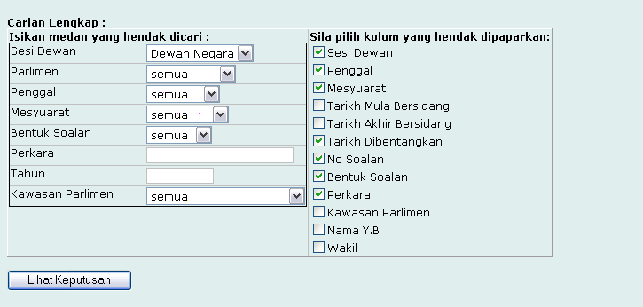
Gambarajah 1: Skrin pencarian Mengikut Spesifikasi

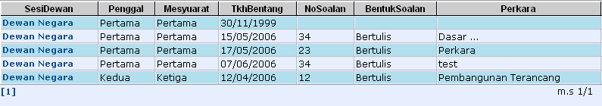
Gambarajah 2: Skrin output carian

Bagi modul Maklumbalas Jemaah Menteri:
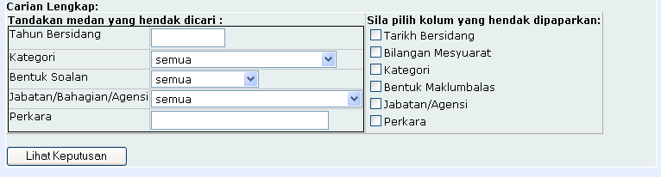
Gambarajah 3: Skrin pencarian Mengikut Spesifikasi

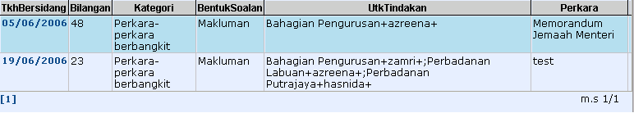
Gambarajah 4: Skrin output carian

- Full Text Search

Pengguna yang ingin melakukan pencarian secara menyeluruh, boleh melakukan full text search. Pencarian ini akan mencari berdasarkan maklumat yang disimpan dalam pangkalan data termasuk lampiran- lampiran yang ada di dalam sistem.

Walaubagaimanapun, pencarian ini tidak melibatkan lampiran yang berbentuk imej.

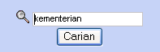
Gambarajah 5: Skrin Full Text Search

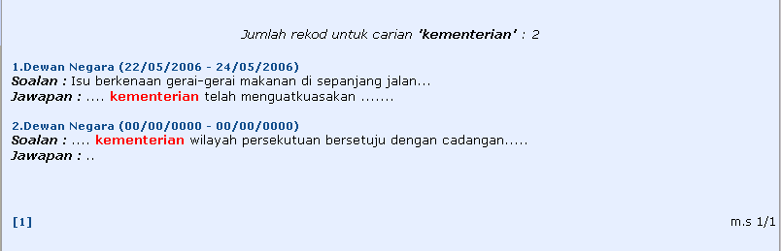
Gambarajah 6: Skrin output carian Full Text Search

Audit Trail

Bagi tujuan keselamatan sistem, setiap modul disediakan dengan fungsi audit trail. Maklumat yang akan direkodkan ialah:

- Nama
- Tarikh & masa
- Medan-medan yang telah dikemaskini

Notifikasi

Modul Soal Jawab Parlimen dan Modul Maklumbalas Mesyuarat Jemaah Menteri disediakan dengan kemudahan notifikasi. Notifikasi ini berfungsi sebagai pemberitahuan dan juga peringatan kepada pengguna sekiranya terdapat tindakan yang perlu diambil oleh pengguna itu.

Terdapat 2 cara notifikasi yang akan digunakan.sebagai pemberitahuan

- E-mel

Pengguna akan menerima emel dimana di dalamnya terdapat pautan kepada sistem.
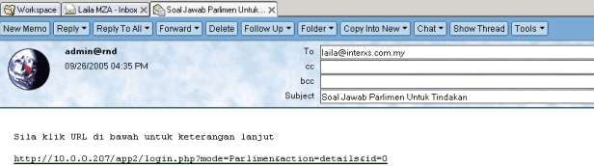
Gambarajah 7: Skrin notifikasi melalui emel

- Blinking Note

Blinking note merupakan satu lagi kaedah notifikasi yang disediakan. Ia hanya terdapat pada modul Soal Jawab Parlimen dan Maklumbalas Jemaah Menteri sahaja. Bagi setiap pengguna yang mencapai sistem, sistem akan menyemak sekiranya terdapat rekod yang memerlukan tindakan pengguna tersebut. Sekiranya ada rekod yang memerlukan tindakan, blinking note akan dipaparkan. Pengguna hanya perlu klik pada blinking note tersebut dan sistem akan memaparkan semua rekod yang memerlukan tindakan pengguna tersebut.

MODUL SOAL JAWAB PARLIMEN

Modul ini membolehkan urusan penyediaan jawapan kepada soalan parlimen dilakukan secara on-line. Dengan adanya modul ini urusan pemantauan dapat dilakukan dengan lebih mudah. Selain daripada itu modul ini juga digunakan untuk menyimpan rekod-rekod lama soal jawap parlimen. Rekod-rekod yang disimpan di dalam modul ini boleh dijadikan sebagai rujukan (knowledge base). Ini kerana soalan yang sama mungkin telah dikemukakan sebelum ini, jadi dengan adanya knowledge base ini, jawapan yang konsisten dapat diberikan.

Proses Aliran Kerja

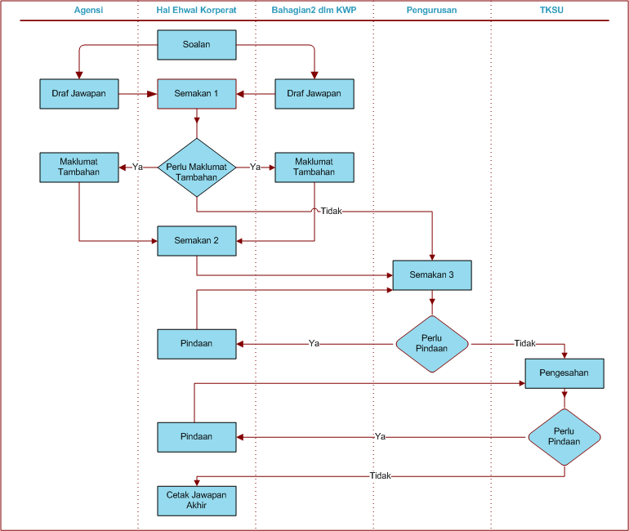
Gambarajah 8: Carta aliran penyediaan jawapan Parlimen

Skrin kemasukan maklumat Soal Jawab Parlimen

Skrin ini digunakan untuk memasukkan maklumat soal jawab yang berkaitan dengan sesi Dewan Negara atau Dewan Rakyat..

Berikut adalah maklumat (medan) yang akan disimpan.
Label | Penerangan
Butir-butir Persidangan
Sesi | Pilih dari senarai drop down list.  - Dewan Negara  - Dewan Rakyat
Mesyuarat | Pilih dari senarai drop down list.  - Pertama  - Kedua  - Ketiga
Penggal | Pilih dari senarai drop down list.  - Pertama  - Kedua  - Ketiga
Parlimen | Pilih dari senarai drop down list.  - Kesebelas  - Keduabelas  - Ketigabelas
Tarikh Persidangan | Tarikh persidangan diadakan. Ikon kalendar disediakan untuk pilihan tarikh.
Hingga | Tarikh akhir persidangan. Ikon kalendar disediakan untuk pilihan tarikh.
Butir-butir Soalan
Bentuk Soalan | Pilih dari senarai drop down list.  - Lisan  - Bukan Lisan
No. Soalan | Medan untuk masukkan nombor soalan.
Kawasan Parlimen | Medan ini hanya ada sekiranya medan “Sesi” ialah Dewan Rakyat.
Nama Y.B | Medan ini hanya ada sekiranya medan “Sesi” ialah Dewan Rakyat.  Akan dijana secara otomatik berdasarkan pilihan Kawasan Parlimen.
Nama Y.B Senator | Medan ini hanya ada sekiranya medan “Sesi” ialah Dewan Negara.
Negeri | Medan ini hanya ada sekiranya medan “Sesi” ialah Dewan Negara.  Akan dijana secara otomatik berdasarkan pilihan Nama Y.B Senator.
Wakil | Akan dijana secara otomatik berdasarkan pilihan Nama Y.B Senator (Dewan Negara) atau Kawasan Parlimen (Dewan Rakyat).
Tarikh Jawapan Akan Dibentangkan | Tarikh jawapan akan dibentangkan. Ikon kalendar disediakan untuk pilihan tarikh.
Perkara | Tajuk perkara soalan.
Soalan | Ruang untuk soalan.
Untuk Tindakan (Jabatan/Agensi) | Pilih dari senarai drop down list. Senarai diselenggara di modul Pentadbiran Sistem.  - DBKL  - Perbadanan Putrajaya  - Perbadanan Labuan  - Bahagian Pembangunan  - Bahagian Teknikal  - Bahagian SMAT  - Bahagian Perancangan  - HEK
Jawapan Jabatan/Agensi
Butang “Diterima” | Untuk tukar status rekod.
Jabatan/Agensi | Dijana secara otomatik.
Disediakan Oleh | Nama pegawai yang menyediakan jawapan.
Jawatan | Akan dijana secara otomatik berdasarkan Disediakan Oleh.
Ketua Jabatan | Pegawai yang mengesahkan jawapan yang disediakan. Pilih dari senarai drop down list. Senarai disimpan di modul Pentadbiran Sistem.
Jawapan | Ini adalah medan jawapan bahagian agensi.
Maklumat Tambahan | Ini adalah medan untuk memasukkan sebarang maklumat tambahan.
Lampiran | Untuk memasukkan lampiran tambahan.
Nama Pegawai | Akan dijana secara otomatik berdasarkan login ID semasa.
Tarikh & Masa | Akan dijana secara otomatik apabila rekod disimpan.
Maklumat Jawapan
Nama Pegawai | Nama pegawai yang memasukkan jawapan. Dijana secara otomatik berdasarkan ID pengguna semasa.
Jawatan | Akan dijana secara otomatik berdasarkan Nama Pegawai.
Tarikh | Tarikh jawapan disediakan. Dijana secara otomatik.
Jawapan | Ini adalah medan jawapan akhir bahagian Hal Ehwal Korporat.
Maklumat Tambahan | Ini adalah medan untuk memasukkan sebarang maklumat tambahan.
Lampiran | Untuk memasukkan lampiran tambahan
Bahagian Pengurusan
Nama Pegawai | Nama pegawai yang mengesahkan jawapan. Dijana secara otomatik berdasarkan ID pengguna semasa.
Jawatan | Akan dijana secara otomatik berdasarkan Nama Pegawai.
Tarikh | Tarikh pengesahan jawapan. Dijana secara otomatik.
Catatan
Bahagian Pengesahan
Status | Pilih dari senarai radio button.  - Sah  - Pindaan
Nama Pegawai | Nama pegawai yang mengesahkan. Dijana secara otomatik berdasarkan ID pengguna semasa.
Jawatan | Akan dijana secara otomatik berdasarkan Nama Pegawai.
Tarikh | Tarikh pengesahan jawapan. Dijana secara otomatik.
Catatan

Satu format khas untuk cetakan disediakan supaya pengguna boleh mencetak rekod mengikut format yang dikehendaki.

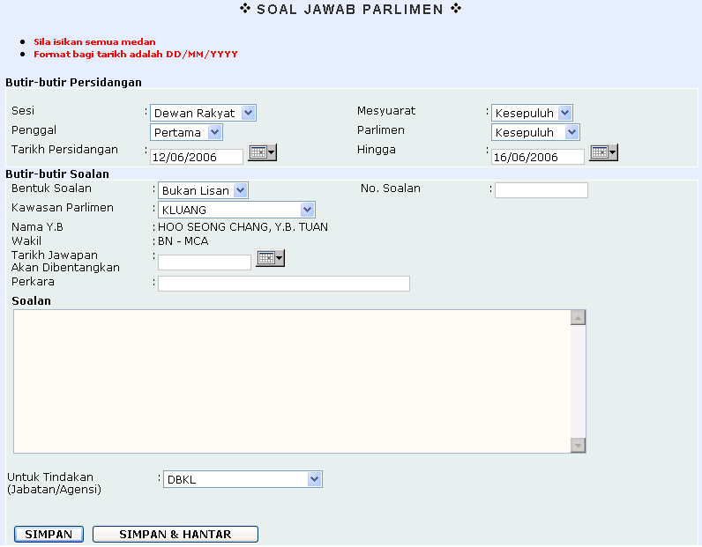
Gambarajah 9: Skrin kemasukan smaklumat soalan parlimen

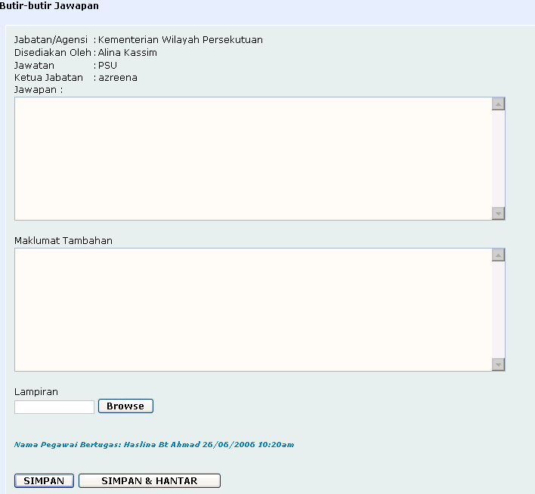
Gambarajah 10: Skrin bahagian Agensi

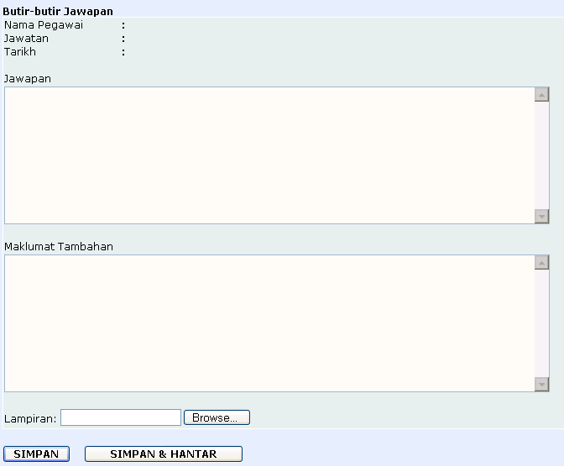
Gambarajah 11: Skrin bahagian Hal Ehwal Korperat

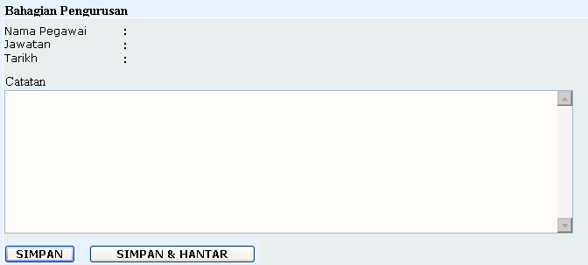
Gambarajah 12: Skrin bahagian Pengurusan

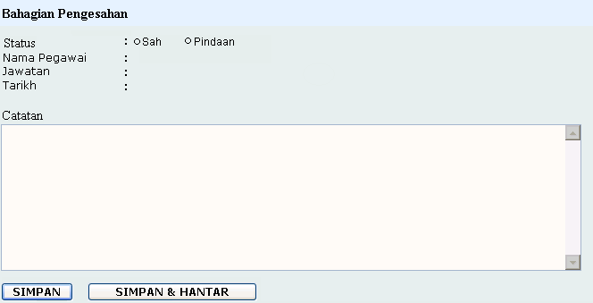
Gambarajah 13: Skrin bahagian pengesahan

Satu format khas disediakan untuk cetakan. Sila rujuk gambarajah dibawah.
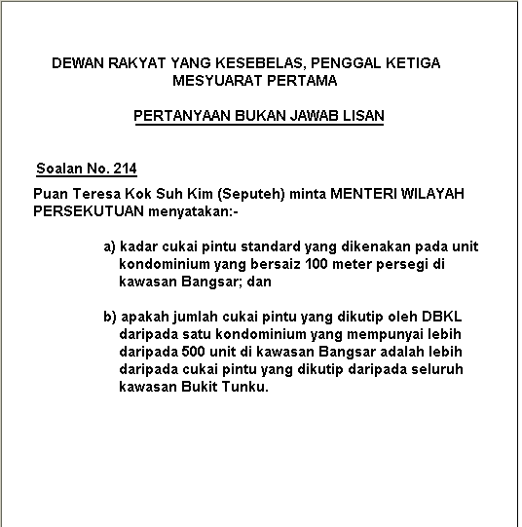
Gambarajah 14: Skrin pdf muka 1

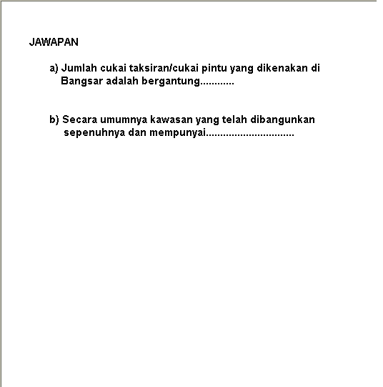
Gambarajah 15: Skrin pdf muka 2

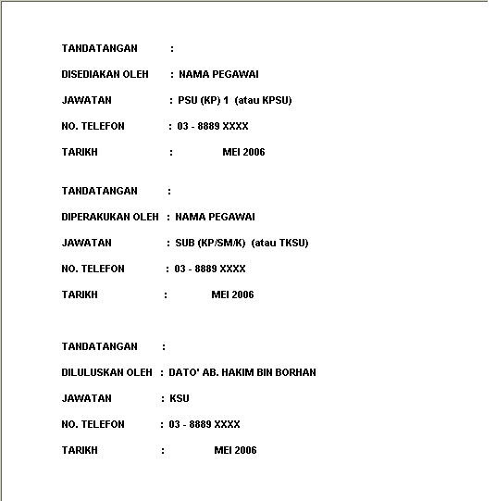
Gambarajah 16: Skrin pdf muka 3

Senarai paparan Soal Jawab Parlimen

Senarai paparan ini merupakan susunan rekod-rekod Soal Jawab parlimen mengikut kategori tertentu. Dibawah disenaraikan 3 kategori paparan yang disediakan.

- Mengikut Tarikh Persidangan
- Mengikut Nama Y.B
- Mengikut Status Tindakan

Skrin kemasukan maklumat Soal Jawab Parlimen (Rekod Lama)

Skrin kemasukan ini digunakan untuk memasukkan rekod-rekod lama soal- jawab Parlimen. Sekiranya rekod-rekod lama ini masih mempunyai softcopy pengguna hanya perlu melampirkan fail yang berkenaan sahaja. Untuk rekod berbentuk hardcopy, ianya hendaklah diimbas dan di OCR , setelah itu hendaklah disimpan dalam bentuk 'Microsoft Word' atau pdf.

Berikut adalah maklumat (medan) yang akan disimpan.. Maklumat ini perlu bagi memudahkan paparan rekod mengikut kategori tertentu.
Label | Penerangan
Sesi | Pilih dari senarai drop down list.  - Dewan Negara  - Dewan Rakyat
Parlimen | Pilih dari senarai drop down list.  - Kesebelas  - Keduabelas  - Ketigabelas
Penggal | Pilih dari senarai drop down list.  - Pertama  - Kedua  - Ketiga
Mesyuarat | Pilih dari senarai drop down list.  - Pertama  - Kedua  - Ketiga
Tarikh Persidangan | Tarikh persidangan diadakan. Ikon kalendar disediakan untuk pilihan tarikh.
Perkara | Tajuk perkara soalan.
Lampiran | Ruang untuk memasukkan rekod lama yang telah diimbas.

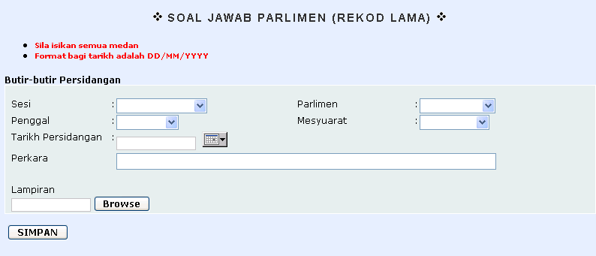
Gambarajah 17: Skrin kemasukan maklumat Soal-jawab Parlimen (Rekod lama)

Senarai paparan Soal Jawab Parlimen (Rekod Lama)

Senarai paparan ini merupakan susunan rekod-rekod Soal Jawab Parlimen bagi rekod lama mengikut kategori tertentu. Dibawah disenaraikan 3 kategori paparan yang disediakan.

- Mengikut Tarikh Persidangan
- Mengikut Sesi
- Mengikut Perkara

Skrin untuk paparan Aturan Urusan Mesyuarat Parlimen

Rekod ini digunakan untuk memaparkan maklumat soal-jawab parlimen.

Berikut adalah maklumat (medan) yang akan disimpan.

Label | Penerangan
Sesi | Pilih dari senarai drop down list.  - Dewan Negara  - Dewan Rakyat
Parlimen | Pilih dari senarai drop down list.  - Kesepuluh  - Kesebelas  - Keduabelas
Penggal | Pilih dari senarai drop down list.  - Pertama  - Kedua  - Ketiga
Mesyuarat | Pilih dari senarai drop down list.  - Pertama  - Kedua  - Ketiga
Tarikh | Tarikh persidangan diadakan. Ikon kalendar disediakan untuk pilihan tarikh.

Satu format khas untuk cetakan disediakan supaya pengguna boleh mencetak rekod mengikut format yang dikehendaki.

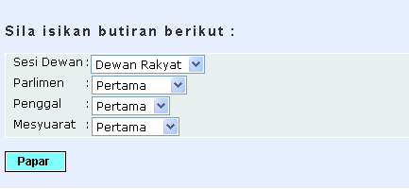
Gambarajah 18: Skrin input Aturan Urusan Mesyuarat

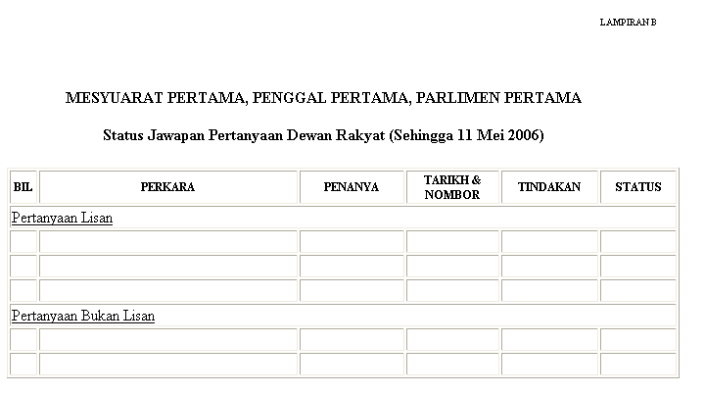
Gambarajah 19: Skrin pdf Aturan Urusan Mesyuarat

Skrin kemasukan maklumat Daftar Sesi Perbahasan

Skrin ini digunakan untuk memasukkan maklumat sesi perbahasan. Mempunyai dua peringkat kemasukan data iaitu:

- Maklumat Utama Sesi Perbahasan
- Perkara Berbangkit (proses aliran kerja seperti Gambarajah 8)

Berikut adalah maklumat (medan) yang akan disimpan.
Label | Penerangan
Maklumat Utama Sesi Perbahasan
Tajuk | Pilih dari senarai drop down list.  - Sesi Penggulungan Titah Ucapan Diraja  - Sesi Penggulungan Perbahasan Bajet  - Sesi Penggulungan Perbahasan Rang Undang-undang
Sub tajuk
Sesi Dewan | Pilih dari senarai drop down list.  - Dewan Rakyat  - Dewan Negara
Mesyuarat | Pilih dari senarai drop down list.  - Pertama  - Kedua  - Ketiga: -
Penggal | Pilih dari senarai drop down list.  - Pertama  - Kedua  - Ketiga
Parlimen | Pilih dari senarai drop down list.  - Kesepuluhan  - Kesebelas  - Keduabelas
Tarikh Mula | Ikon kalendar disediakan untuk pilihan tarikh.
Tarikh Akhir | Ikon kalendar disediakan untuk pilihan tarikh.
Nama Menteri/ Timbalan Menteri/SUPAR | Data dijana secara otomatik.
Butang “Maklumat Lanjut” | Untuk membuka skrin Maklumat Lanjut.

Label | Penerangan
Perkara Berbangkit
Nama Y.B Senator | Medan ini hanya ada sekiranya medan “Sesi” ialah Dewan Negara.
Ahli Yang Berhormat | Medan ini hanya ada sekiranya medan “Sesi” ialah Dewan Rakyat.
Tarikh Perbahasan | Ikon kalendar disediakan untuk pilihan tarikh.
Perkara Yang Dibangkitkan | Isu yang dibangkitkan.
Untuk Tindakan (Jabatan/Agensi) | Pilih dari senarai drop down list. Senarai diselenggara di modul Pentadbiran Sistem.  - DBKL  - Perbadanan Putrajaya  - Perbadanan Labuan  - Bahagian Pembangunan  - Bahagian Teknikal  - Bahagian SMAT  - Bahagian Perancangan  - HEK
Jawapan Jabatan/Agensi
Butang “Diterima” | Untuk tukar status rekod.
Jabatan/Agensi | Dijana secara otomatik.
Disediakan Oleh | Nama pegawai yang menyediakan jawapan.
Jawatan | Akan dijana secara otomatik berdasarkan Disediakan Oleh.
Ketua Jabatan | Pegawai yang mengesahkan jawapan yang disediakan. Pilih dari senarai drop down list. Senarai disimpan di modul Pentadbiran Sistem.
Jawapan | Ini adalah medan jawapan bahagian agensi.
Maklumat Tambahan | Ini adalah medan untuk memasukkan sebarang maklumat tambahan.
Lampiran | Untuk memasukkan lampiran tambahan.
Nama Pegawai | Akan dijana secara otomatik berdasarkan login ID semasa.
Tarikh & Masa | Akan dijana secara otomatik apabila rekod disimpan.
Maklumat Jawapan
Nama Pegawai | Nama pegawai yang memasukkan jawapan. Dijana secara otomatik berdasarkan ID pengguna semasa.
Tarikh | Tarikh jawapan disediakan. Dijana secara otomatik.
Jawapan | Ini adalah medan jawapan akhir bahagian Hal Ehwal Korporat.
Maklumat Tambahan | Ini adalah medan untuk memasukkan sebarang maklumat tambahan.
Lampiran | Untuk memasukkan lampiran tambahan
Bahagian Pengurusan
Nama Pegawai | Nama pegawai yang mengesahkan jawapan. Dijana secara otomatik berdasarkan ID pengguna semasa.
Jawatan | Akan dijana secara otomatik berdasarkan Nama Pegawai.
Tarikh | Tarikh pengesahan jawapan. Dijana secara otomatik.
Catatan
Bahagian Pengesahan
Status | Pilih dari senarai radio button.  - Sah  - Pindaan
Nama Pegawai | Nama pegawai yang mengesahkan. Dijana secara otomatik berdasarkan ID pengguna semasa.
Jawatan | Akan dijana secara otomatik berdasarkan Nama Pegawai.
Tarikh | Tarikh pengesahan jawapan. Dijana secara otomatik.
Catatan

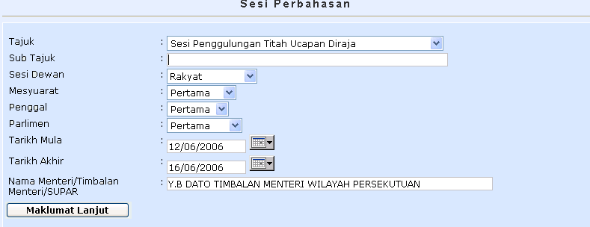
Gambarajah 20: Skrin bahagian maklumat utama sesi perbahasan

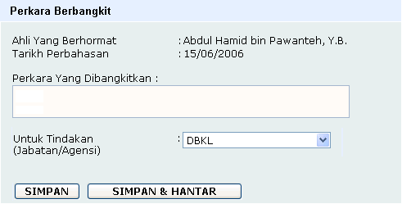
Gambarajah 21: Skrin bahagian kemasukan isu berbangkit

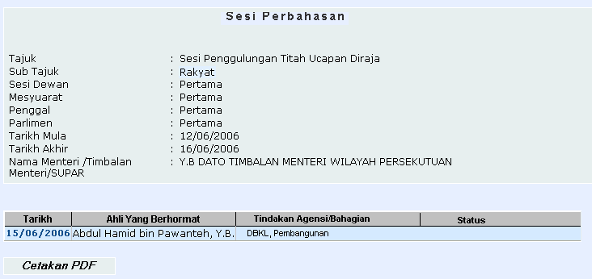
Gambarajah 22: Skrin setelah kemasukan maklumat perkara berbangkit
Gambarajah 23: Skrin bahagian Agensi/Bahagian

Gambarajah 24: Skrin bahagian Pengurusan

Gambarajah 25: Skrin bahagian Pengesahan

Dua jenis laporan yang akan dikeluarkan ialah:

- “Teks Ucapan” - Teks ucapan adalah seperti buku TEKS UCAPAN (gambarajah tidak disediakan. Contoh buku telah diberikan oleh pihak KWP)

- Laporan “Isu Yang Dibangkitkan”
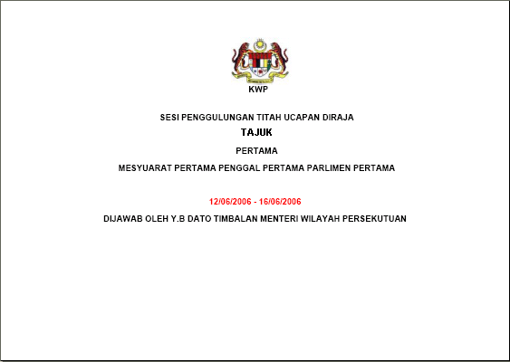
Gambarajah 26: Skrin laporan muka 1

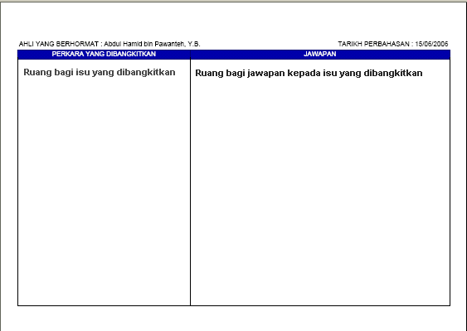
Gambarajah 27: Skrin laporan muka 2

MODUL MAKLUMBALAS MESYUARAT JEMAAH MENTERI

Modul ini membolehkan urusan penyediaan maklumbalas jemaah menteri dilakukan secara on-line. Dengan adanya modul ini urusan pemantauan dapat dilakukan dengan lebih mudah. Selain daripada itu modul ini juga digunakan untuk menyimpan rekod-rekod lama soal jawap parlimen. Rekod-rekod yang disimpan di dalam modul ini boleh dijadikan sebagai rujukan ('knowledge base'). Ini kerana soalan yang sama mungkin telah dikemukakan sebelum ini, jadi dengan adanya knowledge base ini, jawapan yang konsisten dapat diberikan.

Proses Aliran Kerja Mesyuarat Maklumbalas Jemaah Menteri

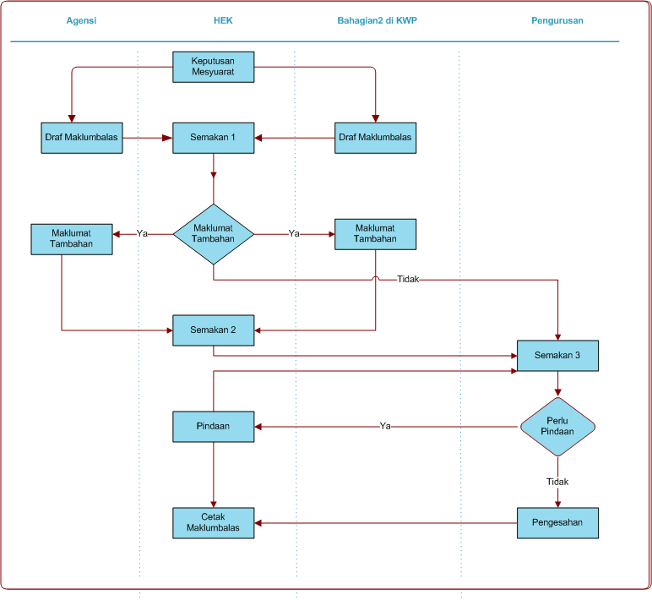
Gambarajah 28: Carta alir Maklumbalas Jemaah Menteri

Skrin kemasukan maklumat Maklumbalas Mesyuarat Jemaah Menteri

Skrin ini digunakan untuk memasukkan rekod maklumbalas berkaitan dengan Mesyuarat Jemaah Menteri.

Berikut adalah maklumat (medan) yang akan disimpan.
Label | Penerangan
Tarikh | Ikon kalendar disediakan untuk pilihan tarikh.
Hari | Akan dijana secara otomatik berdasarkan pilihan Tarikh.
Bil. Per. Dlm. Mesyuarat | No. bilangan dalam minit mesyuarat.
Kategori | Pilih dari senarai drop down list.  - Perutusan Khas  - Perkara-perkara berbangkit  - Hal-hal lain  - Memorandum Jemaah Menteri  - Nota Jemaah Menteri
Butir-butir Maklum balas
Bentuk Maklum balas | Pilih dari senarai drop down list.  - Makluman  - Untuk Tindakan
Perkara | Tajuk kepada butir perkara yang dimasukkan.
Butir Perkara | Ruang untuk masukkan isu utama.
Untuk Tindakan (Jabatan/Agensi) | Pilih dari senarai drop down list. Senarai diselenggara di modul Pentadbiran Sistem.  - DBKL  - Perbadanan Putrajaya  - Perbadanan Labuan  - Bahagian Pembangunan  - Bahagian Teknikal  - Bahagian SMAT  - Bahagian Perancangan  - HEK
Salinan Kepada | Pilih dari senarai drop down list. Senarai diselenggara di modul Pentadbiran Sistem.  - Bahagian Pengurusan  - Bahagian Perancangan  - SMAT
Jawapan Jabatan/Agensi
Butang “Diterima” | Untuk tukar status rekod.
Jabatan/Agensi | Dijana secara otomatik.
Disediakan Oleh | Nama pegawai yang menyediakan jawapan maklumbalas.
Jawatan | Akan dijana secara otomatik berdasarkan Disediakan Oleh.
Ketua Jabatan | Pegawai yang mengesahkan jawapan maklumbalas yang disediakan oleh Disediakan Oleh. Pilih dari senarai drop down list. Senarai disimpan di modul Pentadbiran Sistem.
Maklumbalas Jawapan | Ini adalah medan jawapan bahagian agensi.
Maklumat Tambahan | Ini adalah medan untuk memasukkan sebarang maklumat tambahan.
Lampiran | Untuk memasukkan lampiran tambahan.
Nama Pegawai | Akan dijana secara otomatik berdasarkan login ID semasa.
Tarikh & Masa | Akan dijana secara otomatik apabila rekod disimpan.
Maklumat Jawapan Maklumbalas
Nama Pegawai | Nama pegawai yang memasukkan jawapan maklumbalas.
Jawatan | Akan dijana secara otomatik berdasarkan Nama Pegawai.
Tarikh | Tarikh jawapan maklumbalas disediakan. Dijana secara otomatik.
Jawapan | Ini adalah medan jawapan akhir maklumbalas bahagian Hal Ehwal Korporat.
Maklumat Tambahan | Ini adalah medan untuk memasukkan sebarang maklumat tambahan.
Lampiran | Untuk memasukkan lampiran tambahan.
Bahagian Pengurusan
Status | Pilih dari senarai radio button.  - Sah  - Pindaan
Nama Pegawai | Nama pegawai yang mengesahkan jawapan maklumbalas. Dijana secara otomatik berdasarkan ID pengguna semasa.
Tarikh | Tarikh semakan jawapan maklumbalas. Dijana secara otomatik.
Catatan

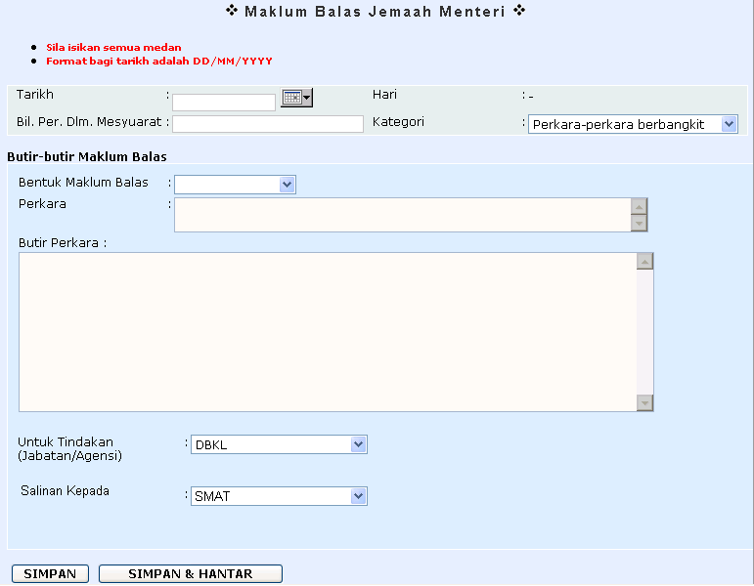
Gambarajah 29: Skrin maklumat maklumbalas Jemaah Menteri

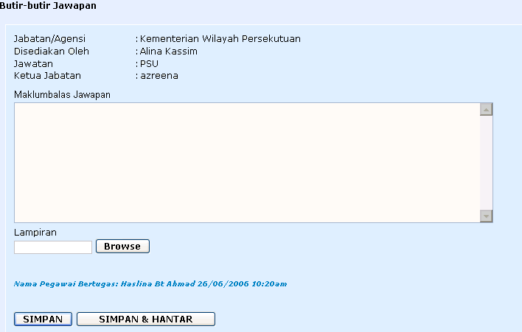
Gambarajah 30: Skrin maklumbalas bahagian Agensi/Bahagian

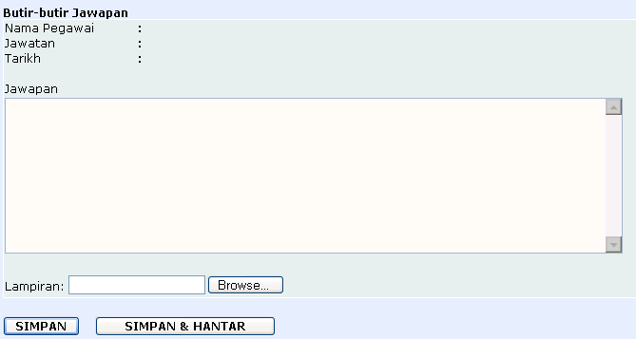
Gambarajah 31: Skrin maklumbalas bahagian Hal Ehwal Koperat

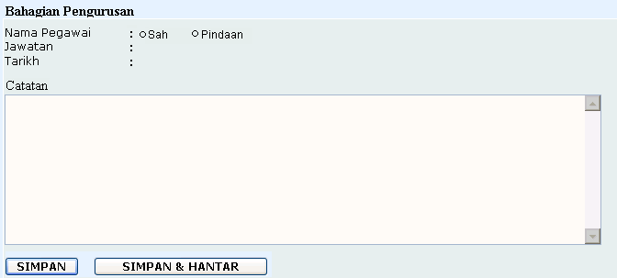
Gambarajah 32: Skrin maklumbalas bahagian Pengurusan

Dua format khas disediakan dalam bentuk pdf untuk proses cetakan:

- Pdf bagi setiap maklumbalas Jemaah Menteri

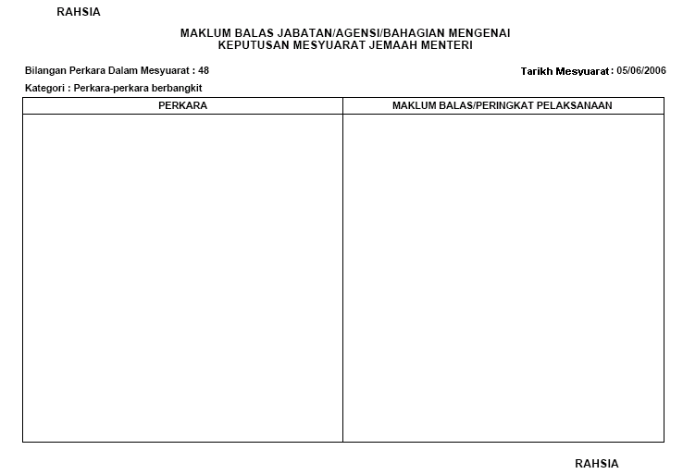
Gambarajah 33: Skrin pdf Maklumbalas Keputusan Mesyuarat Jemaah Menteri

- Laporan “Status Tindakan Maklumbalas Mesyuarat Jemaah Menteri”

Skrin kemasukan ini digunakan untuk memasukkan rekod-rekod lama berkaitan dengan Mesyuarat Jemaah Menteri. Sekiranya rekod-rekod lama ini masih mempunyai softcopy pengguna hanya perlu melampirkan fail yang berkenaan sahaja. Untuk rekod berbentuk hardcopy, ianya hendaklah diimbas dan di OCR, seterusnya disimpan dalam bentuk pdf.

Berikut adalah maklumat (medan) yang akan dipaparkan.
Label | Penerangan
Tarikh | Ikon kalendar disediakan untuk pilihan tarikh.
Agenda | Akan dijana secara otomatik berdasarkan pilihan Tarikh.
Perkara
Tindakan
Tarikh Hantar
Tarikh Terima
Status | Jenis-jenis status yang ada:  - PSU  - KPSU  - SUB  - TKSU  - KSU
Tarikh Hantar (ke Bahagian Kabinet)
Tarikh Terima (dari bahagian Kabinet)

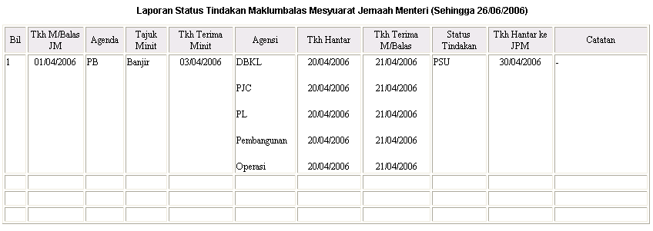
Gambarajah 34: Skrin laporan status tindakan

Senarai paparan Maklumbalas Mesyuarat Mesyuarat Jemaah Menteri

Senarai paparan ini merupakan susunan rekod-rekod Maklumbalas Jemaah Menteri mengikut kategori tertentu. Dibawah disenaraikan 3 kategori paparan yang disediakan.

- Mengikut Tarikh
- Mengikut Jabatan/Agensi
- Mengikut Status

Skrin kemasukan maklumat Maklumbalas Mesyuarat Jemaah Menteri (Rekod Lama)

Skrin kemasukan ini digunakan untuk memasukkan rekod-rekod lama berkaitan dengan Mesyuarat Jemaah Menteri. Sekiranya rekod-rekod lama ini masih mempunyai softcopy pengguna hanya perlu melampirkan fail yang berkenaan sahaja. Untuk rekod berbentuk hardcopy, ianya hendaklah diimbas dan di OCR, seterusnya disimpan dalam bentuk pdf.

Berikut adalah maklumat (medan) yang akan disimpan.
Label | Penerangan
Tarikh Mesyuarat | Ikon kalendar disediakan untuk pilihan tarikh.
Kategori | Pilih dari senarai drop down list.  - Perutusan Khas  - Perkara-perkara berbangkit  - Hal-hal lain  - Memorandum Jemaah Menteri
Bentuk Maklum balas | Pilih dari senarai drop down list.  - Makluman  - Untuk Tindakan
Perkara | Tajuk kepada butir perkara yang dimasukkan.
Lampiran | Ruang untuk memasukkan rekod lama yang telah diimbas.

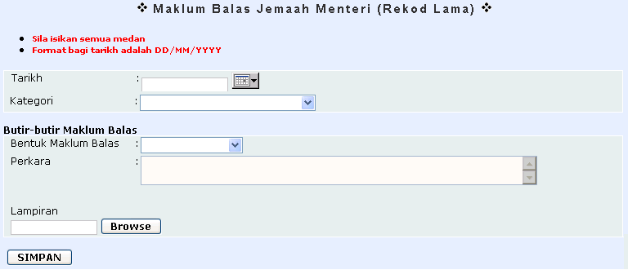
Gambarajah 35: Skrin laporan Maklumbalas Mesyuarat Jemaah Menteri

Senarai paparan Maklumbalas Mesyuarat Jemaah Menteri (Rekod Lama)

Senarai paparan ini merupakan susunan rekod-rekod Maklumbalas Jemaah Menteri bagi rekod lama mengikut kategori tertentu. Dibawah disenaraikan 3 kategori paparan yang disediakan.

- Mengikut Tarikh
- Mengikut Perkara
- Mengikut Agensi/Bahagian

MODUL KALENDAR PARLIMEN

Modul ini digunakan untuk menjana jadual bertugas pegawai serta maklumat-maklumat yang berkaitan dengan persidangan Parlimen.

Skrin kemasukan maklumat Jadual Pegawai Bertugas

Skrin ini digunakan untuk menyimpan senarai pegawai yang bertugas. Sistem akan menentukan sendiri giliran pegawai yang akan bertugas.

Berikut adalah maklumat (medan) yang akan disimpan di dalam Jadual Pegawai Bertugas.
Label | Penerangan
Mesyuarat | Pilih dari senarai drop down list.
Penggal | Pilih dari senarai drop down list.
Parlimen | Pilih dari senarai drop down list.
Sesi | Pilih dari senarai drop down list.  - Dewan Negara  - Dewan Rakyat
Butiran Mesyuarat
Minggu | Minggu mesyuarat bersidang.
Tarikh | Ikon kalendar disediakan.
Hari | Dijana secara otomatik.
Maklumat pada jadual
Jabatan/Agensi | Pilih dari senarai drop down list.  - DBKL  - Perbadanan Putrajaya  - Perbadanan Labuan  - Bahagian Pembangunan  - Bahagian Teknikal  - Bahagian SMAT  - HEK
Nama Pegawai | Dijana secara otomatik apabila butang “JANA” ditekan.
Sesi | Dijana secara otomatik .  - Pagi  - Petang  Label ini akan bertindak sebagai link untuk memasukkan maklumat Pertanyaan Lisan/Isu.
Pertanyaan Lisan/Isu | Medan untuk masukkan maklumat/isu yang dibangkitkan semasa persidangan.
Butang “Jana” | Untuk menjana nama pegawai yang bertugas.

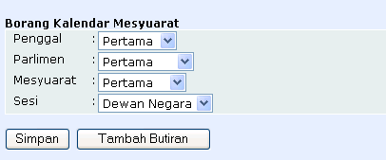
Gambarajah 36: Skrin kemasukan maklumat mesyuarat

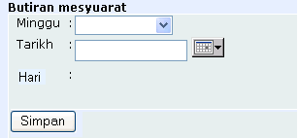
Gambarajah 37: Skrin maklumat lanjut

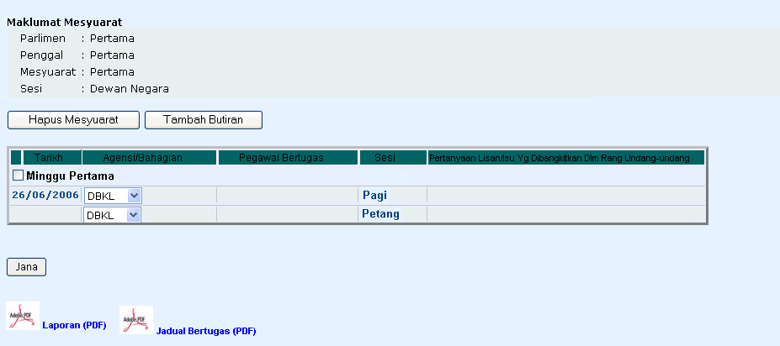
Gambarajah 38: Skrin keseluruhan

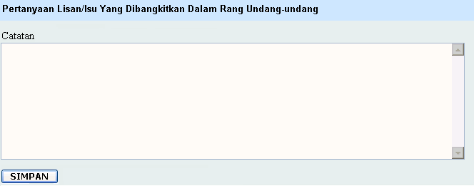
Gambarajah 39: Skrin kemasukan maklumat pertanyaan

Dua format khas disediakan dalam bentuk pdf untuk proses cetakan:

- Jadual bertugas sebelum mesyuarat berlangsung
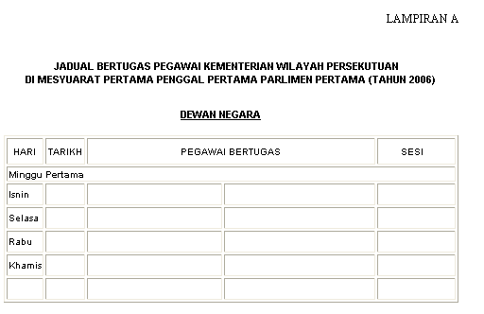
Gambarajah 40: Skrin pdf jadual bertugas

- Ringkasan Laporan Pegawai Bertugas Parlimen
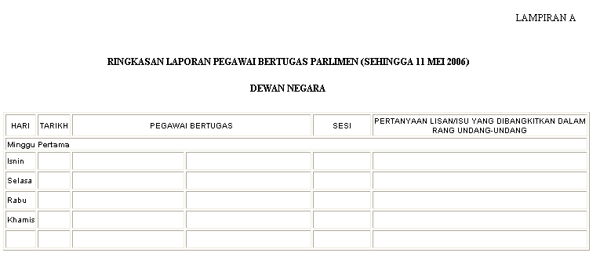
Gambarajah 41: Skrin pdf laporan pegawai bertugas

MODUL PROFIL

Modul ini digunakan untuk menyimpan maklumat ahli parlimen dan maklumat pegawai perantara serta ketua jabatan. Data-data dari modul ini akan digunakan oleh modul-modul lain.

Skrin kemasukan maklumat Profil Ahli Dewan Rakyat

Berikut adalah maklumat (medan) yang disimpan di dalam Profil Ahli Dewan Rakyat.
Label | Penerangan
Sesi | Automatik “Dewan Rakyat” dipaparkan
Nama Y.B. | Masukkan data ke dalam kotak input.
Kawasan Parlimen | Masukkan data ke dalam kotak input.
Parti Diwakili | Pilih dari senarai drop down list.

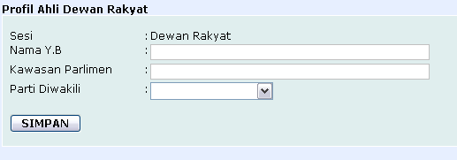
Gambarajah 42: Skrin Kemasukan Profil Ahli Dewan Rakyat

Senarai paparan Ahli Dewan Rakyat

Senarai paparan ini merupakan susunan rekod-rekod Ahli Dewan Rakyat mengikut kategori tertentu. Dibawah disenaraikan 2 kategori paparan yang disediakan.

- Mengikut Nama
- Mengikut Kawasan

Skrin kemasukan maklumat Profil Ahli Dewan Negara

Berikut adalah maklumat (medan) yang disimpan di dalam Profil Ahli Dewan Negara.
Label | Penerangan
Sesi | Automatik “Dewan Negara” dipaparkan
Nama Y.B Senator | Masukkan nama YB/ Senator ke dalam kotak input.
Negeri | Pilih dari senarai drop down list.
Parti/Komuniti Diwakili | Pilih dari senarai drop down list.

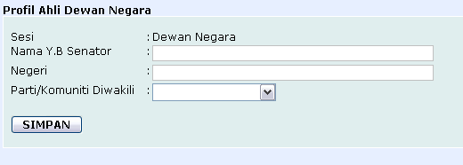
Gambarajah 43: Skrin kemasukan Profil Ahli Dewan Negara

Senarai paparan Ahli Dewan Negara

Senarai paparan ini merupakan susunan rekod-rekod Ahli Dewan Negara mengikut kategori tertentu. Dibawah disenaraikan 2 kategori paparan yang disediakan.

- Mengikut Nama
- Mengikut Negeri

Profil Pegawai Perantara

Maklumat profil Pegawai Perantara adalah maklumat yang sama yang terdapat di dalam senarai Pengguna di dalam modul Pentadbiran Sistem. Hanya rekod-rekod di bawah kategori pengguna “Pegawai Perantara” sahaja akan dipaparkan disini.

Rekod boleh dikemaskini. Pengemaskinian data akan melibatkan perubahan data di dalam modul Pentadbiran Sistem.

Senarai paparan Pegawai Perantara

Senarai paparan ini merupakan susunan rekod-rekod Pegawai Perantara mengikut kategori tertentu. Dibawah disenaraikan 2 kategori paparan yang disediakan.

- Mengikut Nama
- Mengikut Jabatan/Agensi

Profil Ketua Jabatan

Maklumat profil Ketua Jabatan adalah maklumat yang sama yang terdapat di dalam senarai Pengguna di dalam modul Pentadbiran Sistem. Hanya rekod-rekod dibawah ketegroi pengguna “Ketua Jabatan” sahaja akan dipaparkan disini.

Rekod boleh dikemaskini. Pengemaskinian data akan melibatkan perubahan data di dalam modul Pentadbiran Sistem.

Senarai paparan Ketua Jabatan

Senarai paparan ini merupakan susunan rekod-rekod Ketua Jabatan mengikut kategori tertentu. Dibawah disenaraikan 2 kategori paparan yang disediakan.

- Mengikut Nama
- Mengikut Jabatan/Agensi

MODUL PENTADBIRAN SISTEM

Modul ini dibangunkan untuk memudahkan kerja-kerja pegawai yang akan menyelenggara sistem ini. 2 Fungsi utama modul ini ialah:

- menyimpan profil pengguna
- menyimpan kata kunci (keyword) yang digunakan oleh sistem

Skrin kemasukan maklumat Pendaftaran Pengguna

Skrin ini digunakan untuk menyimpan profil pengguna sistem.

Berikut adalah maklumat (medan) yang akan disimpan.
Label | Penerangan
Nama | Pilih dari senarai drop down list.
Bahagian/ Jabatan/ Agensi | Pilih dari senarai drop down list.  - Hal Ehwal Korporat  - DBKL  - Perbadanan Labuan
Jawatan | Masukkan jawatan.
No. Telefon | Masukkan nombor telefon.
No. H/p | Masukkan nombot telefon bimbit.
Emel | Masukkan emel.
Kategori Pengguna | Pilih dari senarai drop down list.
Jenis Pengguna | Pilih dari senarai drop down list.
Id pengguna | Dijana secara otomatik.
Capaian | Pilih kategori tahap capaian yang dibenarkan bagi setiap pengguna. Terdapat 5 jenis tahap capaian. Sila rujuk Gambarajah 46 dibawah.
Butang “Daftar” | Untuk mendaftar pengguna ke dalam sistem.

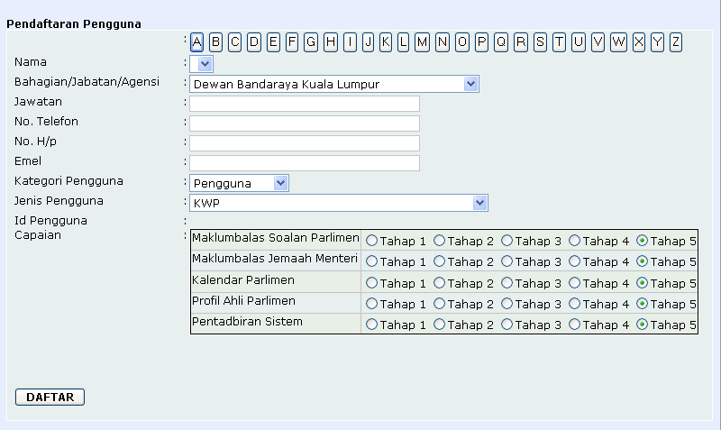
Gambarajah 44: Skrin Pendaftaran Pengguna

Senarai paparan Pendaftaran Pengguna

Senarai paparan ini merupakan susunan rekod-rekod pengguna sistem mengikut kategori tertentu. Dibawah disenaraikan 2 kategori paparan yang disediakan.

- Mengikut Nama
- Mengikut Jabatan/Agensi

Ringkasan Capaian Modul

Sistem menyediakan senarai ringkasan mengenai tahap-tahap capaian yang digunakan di dalam sistem ini. Sila rujuk gambarajah dibawah.

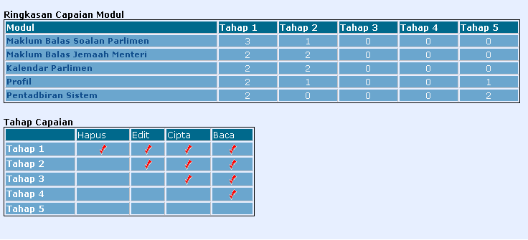
Gambarajah 45: Skrin Ringkasan Capaian secara umum

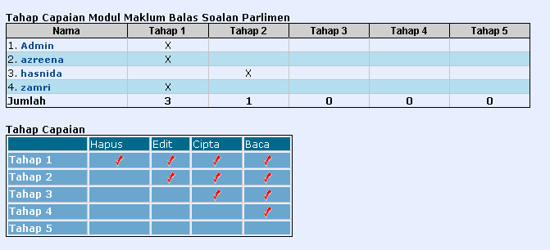
Gambarajah 46: Skrin Ringkasan Capaian mengikut pengguna

Skrin kemasukan maklumat Katakunci

Skrin ini digunakan untuk menyimpan katakunci-katakunci yang digunakan di dalam sistem ini.

Berikut adalah maklumat (medan) yang akan disimpan.
Label | Penerangan
Kategori | Pilih dari senarai drop down list.  Senarai adalah kata kunci yang digunakan di dalam coding.  - Sesi  - Parti  - Penggal Parlimen  - Jenis Pengguna
Kod | Kod bagi Butiran sekiranya ada. Sebagai contoh DBKL bagi Dewan Bandaraya Kuala Lumpur.
Butiran | Senarai pilihan bagi maklumat yang ada di Kategori. Sebagai contoh bagi setiap kategori Sesi maklumat yang ada ialah:  - Dewan Rakyat  - Dewan Negara
Diketuai Oleh | Untuk kategori tertentu seperti kategori Jabatan.

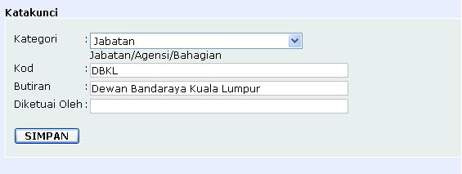
Gambarajah 47: Skrin Kemasukan Katakunci

Senarai paparan Katakunci

Senarai paparan ini merupakan susunan rekod-rekod katakunci mengikut kategori tertentu. Di bawah disenaraikan kategori paparan yang disediakan.

- Mengikut Kategori

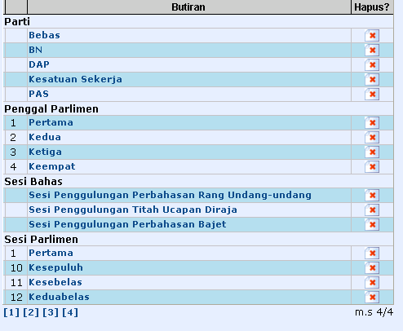
Gambarajah 48: Skrin senarai Katakunci mengikut Kategori

KESIMPULAN

Sekiranya pihak pengguna mendapati spesifikasi sistem yang dikehendaki tidak dinyatakan di dalam dokumen ini atau pengguna mendapati terdapat kesilapan ke atas spesifikasi yang dinyatakan di atas, pihak pengguna hendaklah menyatakannya secara bertulis dan memaklumkan kepada pihak INTERXS SDN BHD seberapa segera.

